ГО и ЧС
Информация о состоянии защиты населения и территорий от чрезвычайных ситуаций и принятых мерах по обеспечению их безопасности, о прогнозируемых и возникших чрезвычайных ситуациях, о приемах и способах защиты населения от них, а также иную информацию, подлежащую доведению государственным органом до сведения граждан и организаций
ФИО, адрес, телефон человека отвечающего за защиту населения и территорий от чрезвычайных ситуаций | Чегодаев Виктор Владимирович  С. Ефремово-Зыково ул. Молодежная д.4 Пономаревский район Оренбургская область
Уважаемые жители!
Администрации Ефремово-Зыковского сельсовета просит соблюдать меры пожарной безопасности в осенне-зимний период

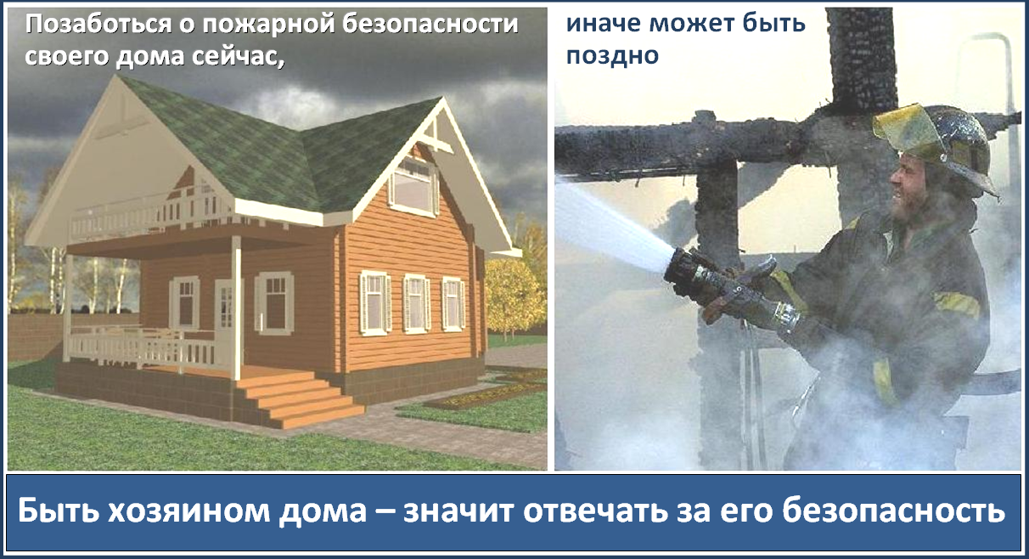
С наступлением холодов возрастает вероятность возникновения пожара в жилых домах, что связано с частой эксплуатацией электрических и отопительных приборов. Чтобы избежать трагедии, просим жителей выполнить следующие профилактические мероприятия:
- выполните ремонт электропроводки, неисправных выключателей, розеток;
- содержите отопительные электрические приборы, плиты в исправном состоянии подальше от штор и мебели на несгораемых подставках;
- не допускайте включение в одну сеть электроприборов повышенной мощности, это приводит к перегрузке в электросети;
- не применяйте самодельные электронагревательные приборы;
- перед уходом из дома убедитесь, что газовое и электрическое оборудование выключено;
- своевременно ремонтируйте отопительные печи;
- очистите дымоходы от сажи;
- заделайте трещины в кладке печи и дымовой трубе песчано-глиняным раствором, оштукатурьте и побелите;
- на полу перед топочной дверкой прибейте металлический лист размером 50x70 см;
- не допускайте перекала отопительной печи;
- исключите растопку печи легковоспламеняющимися жидкостями;
- будьте внимательны к детям, не оставляйте малышей без присмотра;
- курите в строго отведенных местах. Помните, что курение в постели, особенно в нетрезвом виде, часто является причиной пожара.
При пожаре звонить «01», с мобильного телефона «010», «112»

